**实验二 ﻿两层交换机的简单 VLAN 配置**

学生姓名： 黄晨箬 学 号： 6109119066 专业班级： 计算机193班

实验类型：□ 验证 □ 综合 □ 设计 □ 创新 实验日期： 2021.4.3实验成绩：

一、实验目的

*﻿*

掌握交换机的基本配置，学会使用多种方式访问和管理交换机／路由器。

二、实验内容和技术背景简介（或实验设备环境和网络拓扑）

1. 实验内容：

单个两层交换机的简单WLAN配置。

1. 实验设备环境：

Packet Tracer 5.0 软件。

三、实验过程

1. 在S2950上创建VLAN20、30:

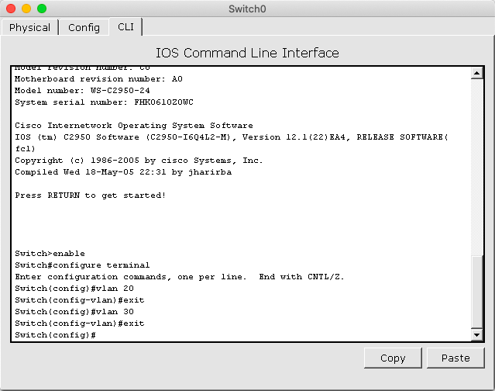

1. 查看初始状态交换机的VLAN情况:

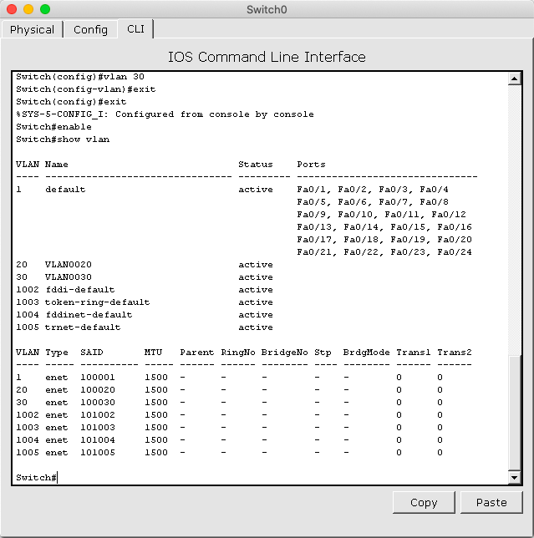

1. 将Fa0/1-Fa0/10十个端口加入到VLAN20中：

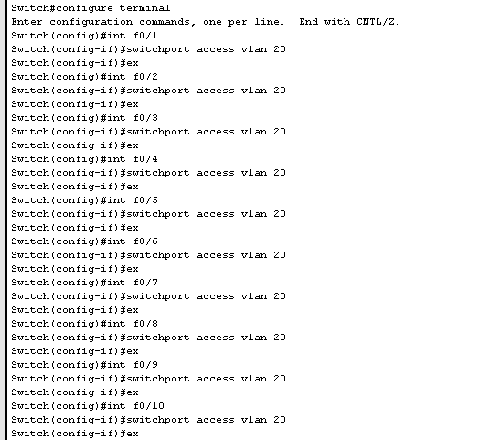

1. 将﻿Fa0/14 端口分别加入到 VLAN30 中，查看状态交换机的 VLAN 情况并测试 PC1——PC4 的连通情况。



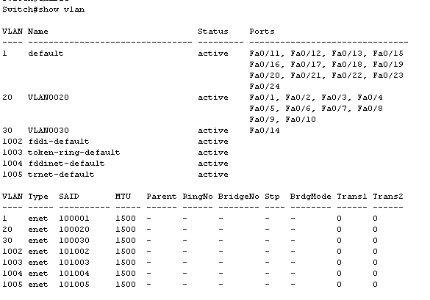

PC1与PC2连通reply，与PC3和PC4连通timed out:

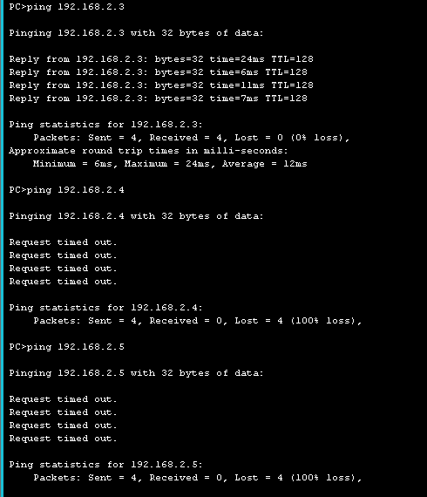

1. ﻿再将 Fa0/15 端口分别加入到 VLAN30 中，查看状态交换机的 VLAN 情况并测试 PC1——PC4 的连通情况。



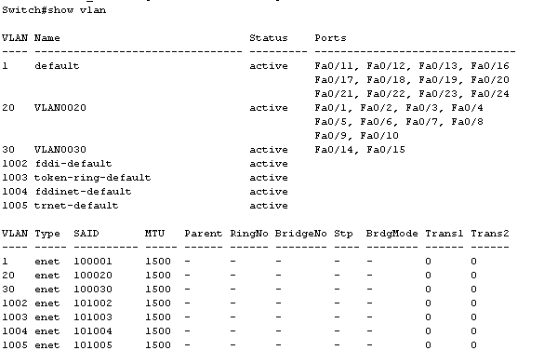

检查PC1和其他设备的连通情况可知，其依然只和PC2reply：

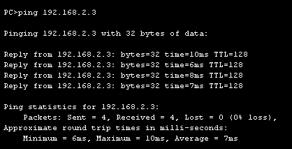

但是和第四步时不同的是，PC3和且只和PC4连通正常：

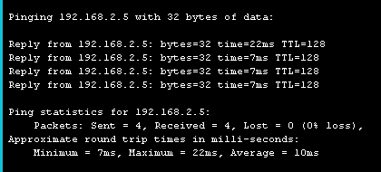

1. ﻿将 Fa0/3 端口分别加入到 VLAN30 中，查看状态交换机的 VLAN 情况并测试 PC1——PC4 的连通情况。



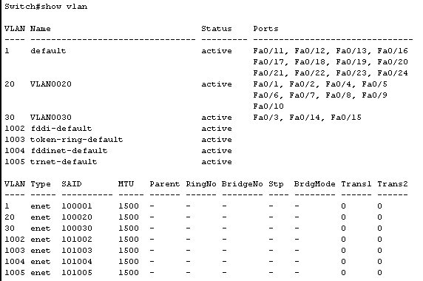

在检查连通情况时发现，PC1与其他PC连通都显示timed out，

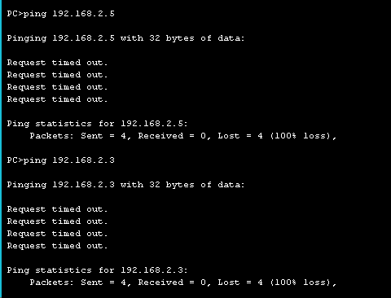

而其他三台设备都能互相连通：

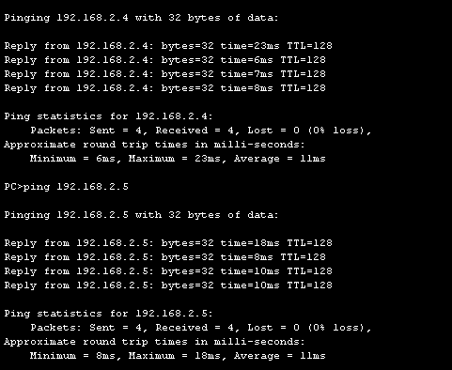

四、实验总结

在本次实验中，一开始因为没有注意模式的问题，在运行指令show vlan时报错。在仔细阅读了资料之后知道要先进入特权模式才能运行该指令。以及之后的配置端口加入VLAN等操作时，我先选择了在config页面配置，没有使用命令行，之后发现错误之后重新做了一次，以后应该先仔细阅读材料之后清楚了解实验内容与方向之后再动手操作。